Инструкция по редактированию кода для проекта «Launcher».

1. Авторизуйтесь на платформе [GitHub](https://github.com/) (если вы ещё не авторизованы).
2. Создаёте свой репозиторий.

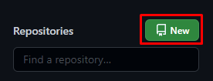

Название на своё усмотрение, в моём примере «MyRepository».

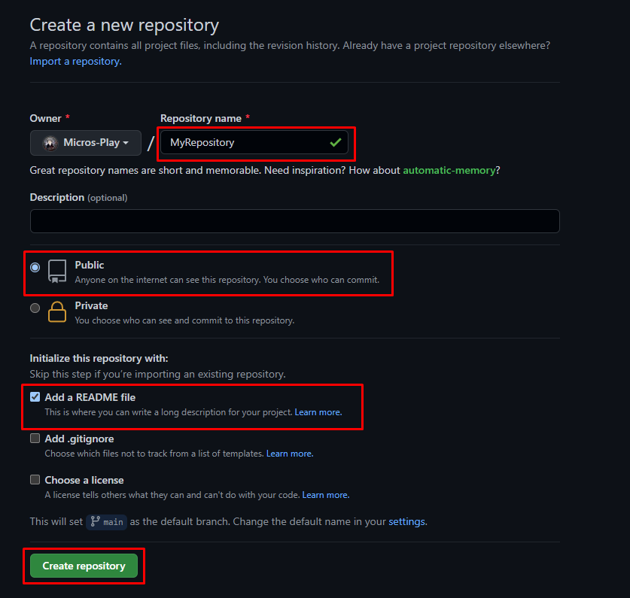

Обязательно ставим флажки на: «Public» и «Add a REAMDE file».

1. Создаём файлы с названием «Description.cfg», «resources.cfg» и «imagenew.png» (к «imagenew.png» требования следующие: 561; 106; к «resources.cfg» требования следующие: когда вы напишете «1.0», то обязательно сделайте отступ на одну строчку (Enter) иначе при каждом запуске у вас будет бесконечно обновлять).



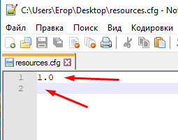

1. К файлу «Description.cfg» требования следующие: Сохранение файла в кодировки UTF-8-BOM.

Пример с Notepad++.

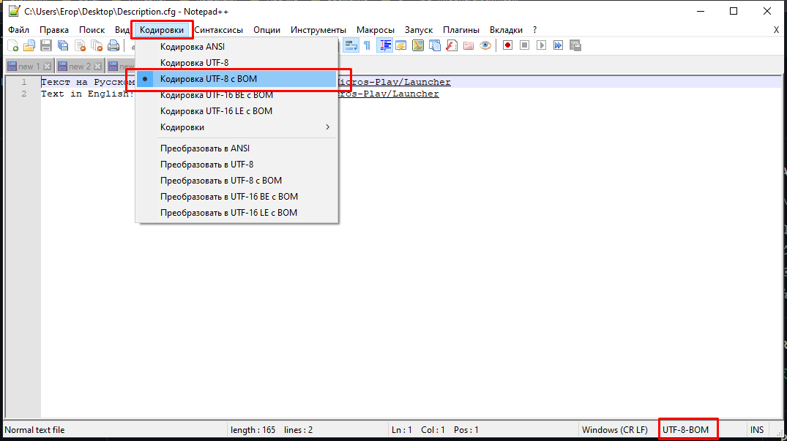

Пример с Блокнота.

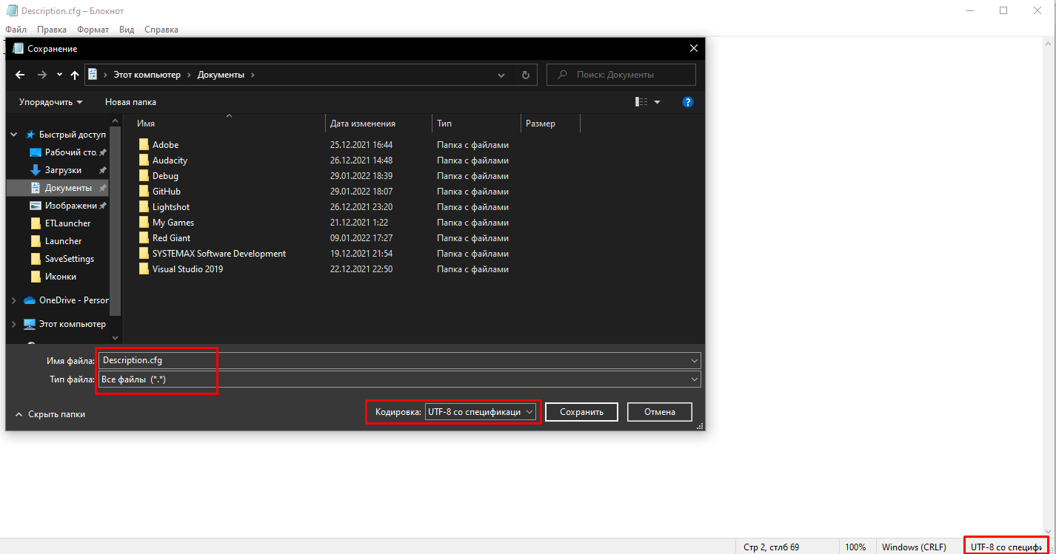

1. Загружаем наши созданные файлы («Description.cfg», «resources.cfg» и «imagenew.png») в репозиторий.

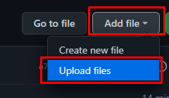

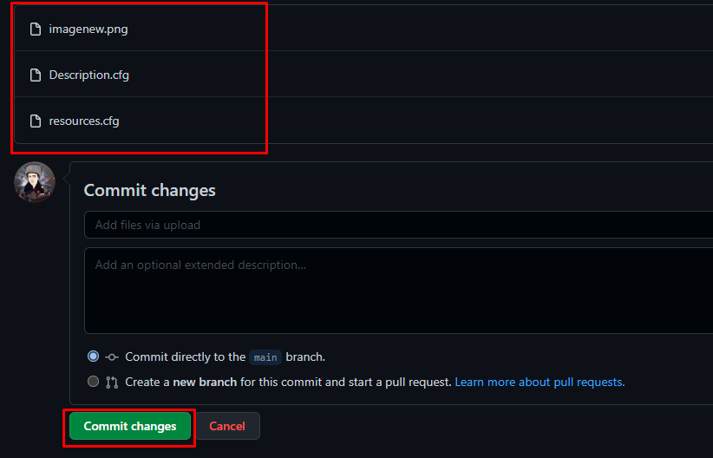

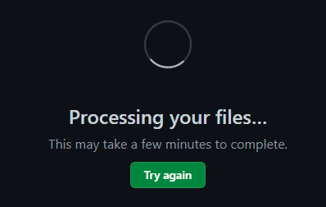

Должна получиться такая структура.

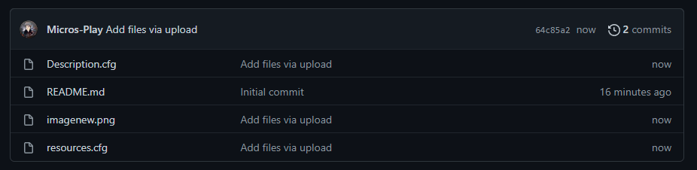

1. Кликаем на наши файлы («Description.cfg», «resources.cfg» и «imagenew.png») и нажимаем на «Raw», кроме «imagenew.png», там «Download».

Для «Description.cfg».

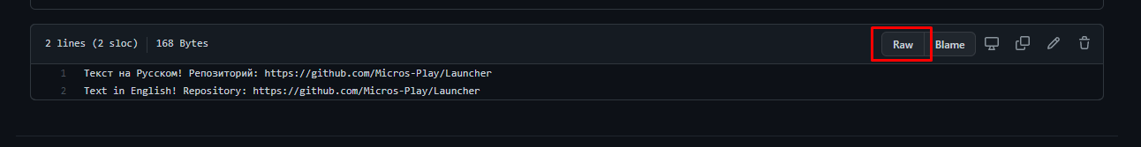

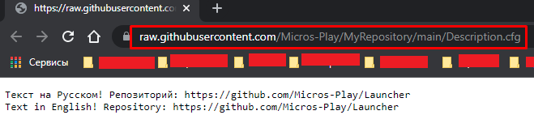

Для «resources.cfg».



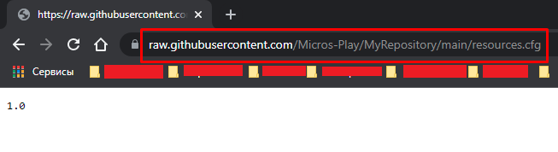

Для «imagenew.png».

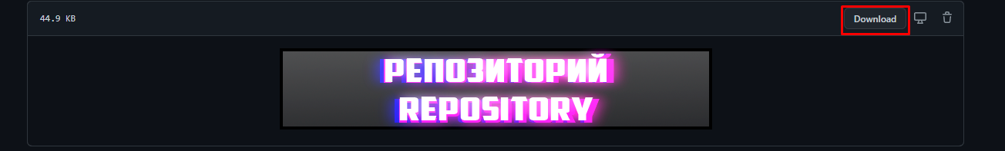

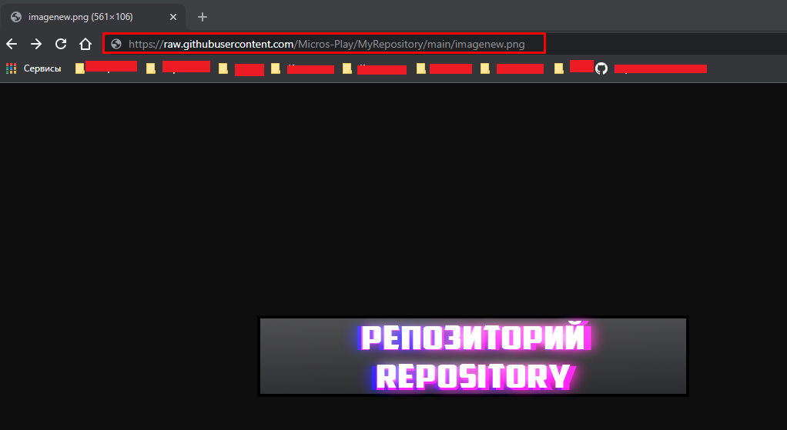

1. Копируем данные ссылки, т.е. у вас должны быть три ссылки.

<https://raw.githubusercontent.com/Micros-Play/MyRepository/main/resources.cfg>

<https://raw.githubusercontent.com/Micros-Play/MyRepository/main/Description.cfg>

<https://raw.githubusercontent.com/Micros-Play/MyRepository/main/imagenew.png>

Сохраните эти три ссылки в блокнот, потом они пригодятся!

1. Создаём в репозитории такую вещь как «Releases»

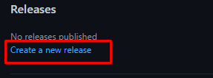

1. Создаём тег.

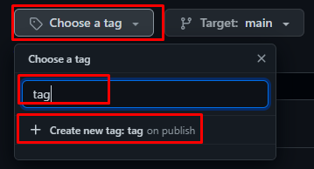

1. Даём название, в моём примере «Download».

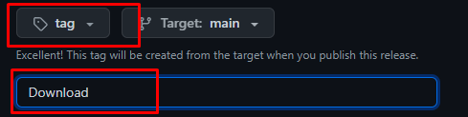

1. Загружаем сюда архивы, с названием «client.zip» и «update.zip» Названия архивов и тип очень важна.



1. Нажимаем Ctrl+A и создаём архив.

На примере 7-Zip.

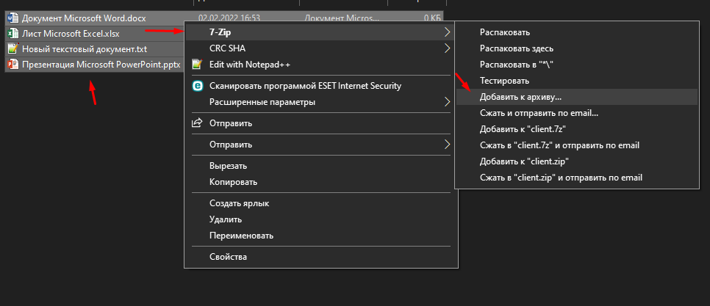

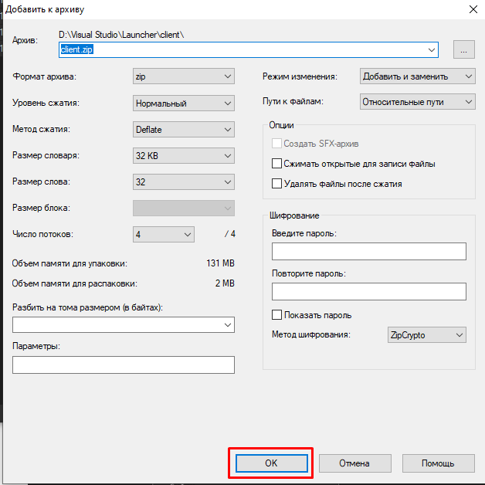

Аналогично для «update.zip».

1. Созданный архив должен иметь такую структуру. Это важно.

Все файлы в корне, а не в подпапках.

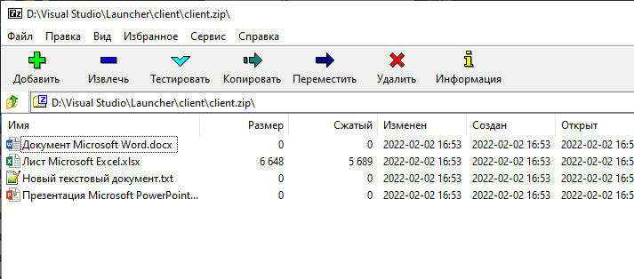

1. Загружаем архивы в «Releases».

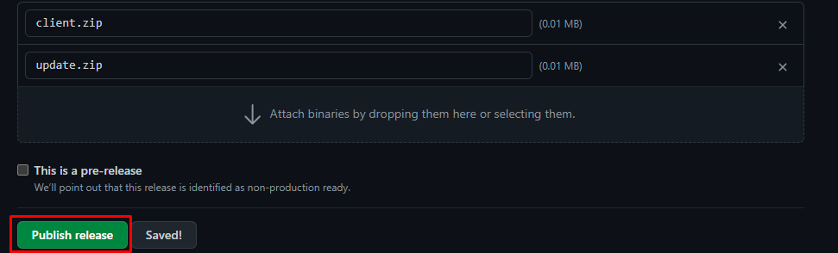

Должна получиться такая структура в «Releases».

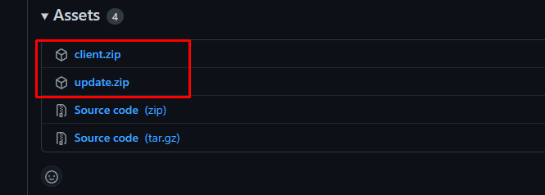

1. Копируем данные ссылки, т.е. две.

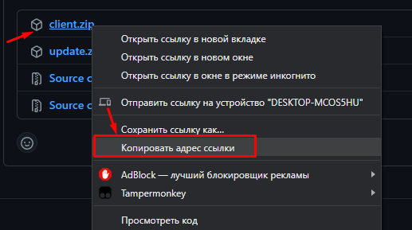

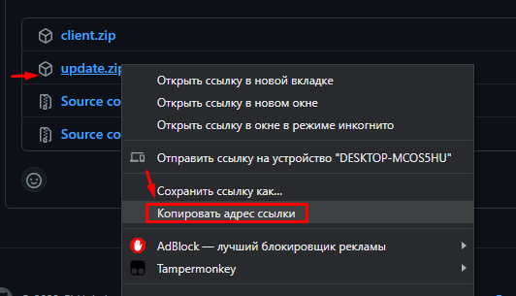

Тоже записываем в блокнот к тем, которые ранее записывали.

Итог: 5 ссылок.

<https://raw.githubusercontent.com/Micros-Play/MyRepository/main/resources.cfg>

<https://raw.githubusercontent.com/Micros-Play/MyRepository/main/Description.cfg>

<https://raw.githubusercontent.com/Micros-Play/MyRepository/main/imagenew.png>

<https://github.com/Micros-Play/MyRepository/releases/download/tag/client.zip>

<https://github.com/Micros-Play/MyRepository/releases/download/tag/update.zip>

1. Открываем проект в Visual Studio.

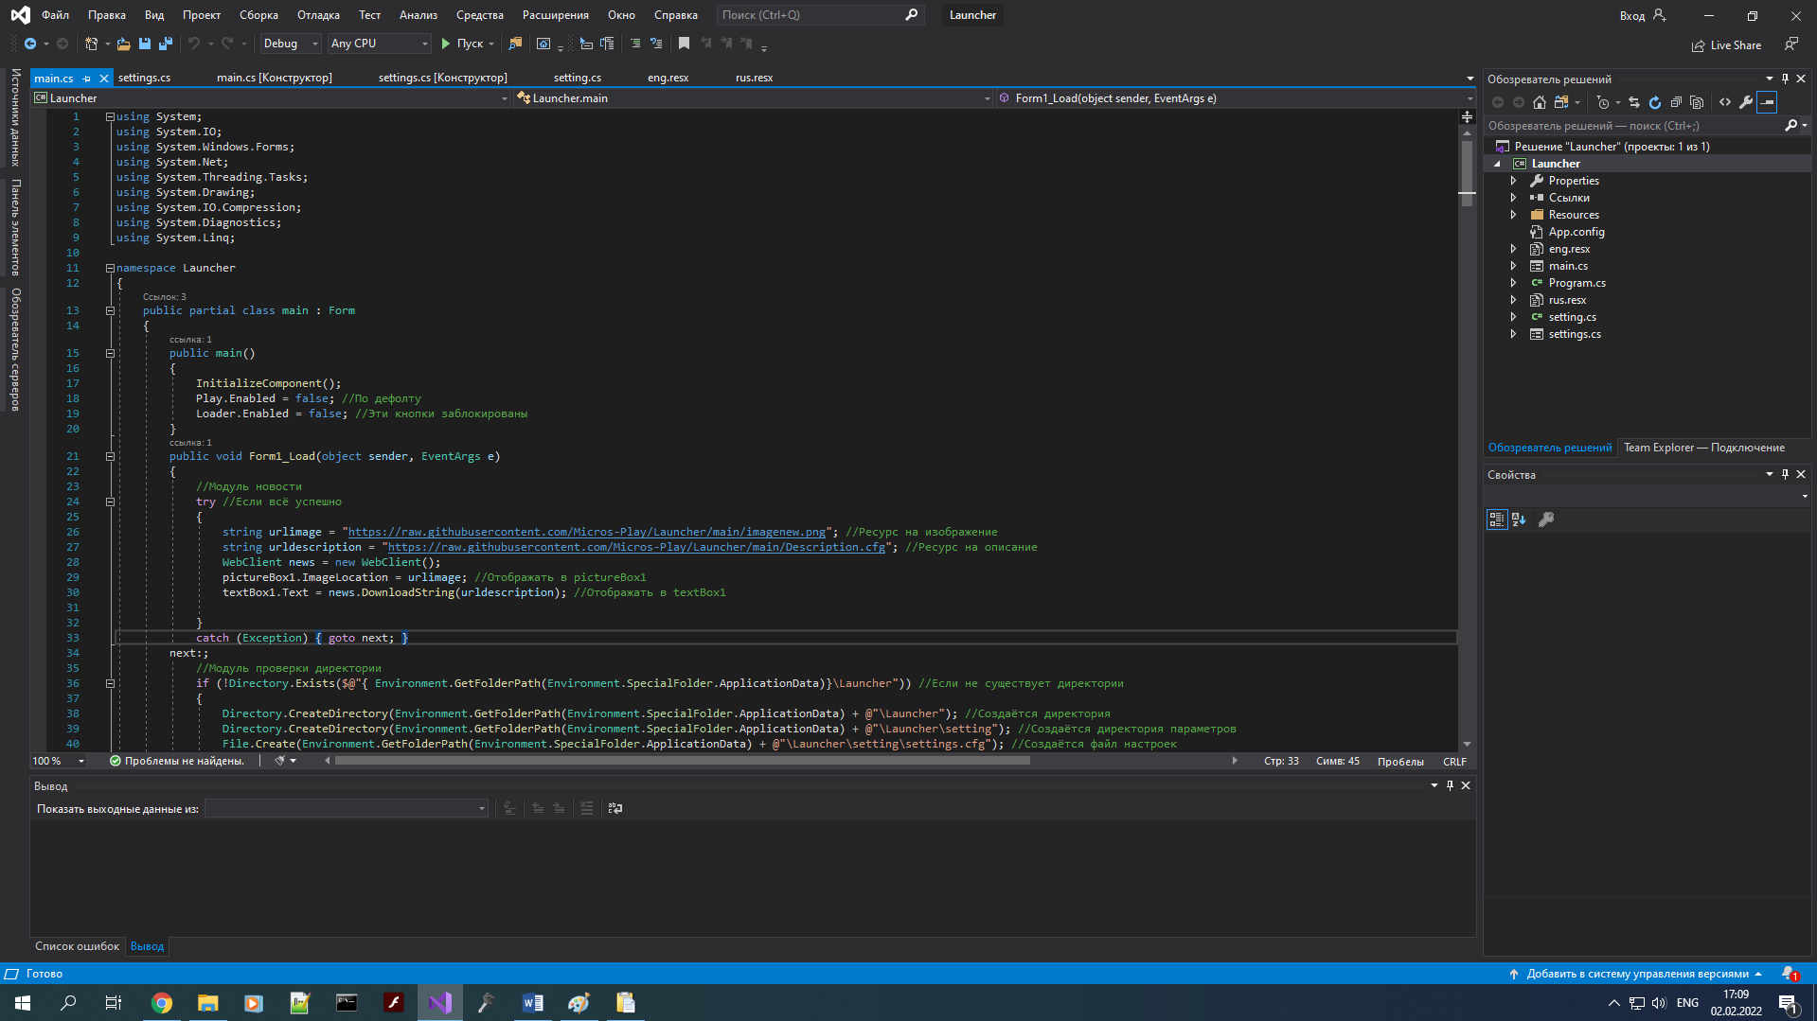

И начинаем заменять ссылки на свои.

Пример:

* Для новостей
  + Строка 26 – Изображение <https://raw.githubusercontent.com/Micros-Play/MyRepository/main/imagenew.png>
  + Строка 27 – Текст <https://raw.githubusercontent.com/Micros-Play/MyRepository/main/Description.cfg>
* Для скачивания
  + Строка 44 – client.zip <https://github.com/Micros-Play/MyRepository/releases/download/tag/client.zip>
* Для Обновления
  + Строка 110, 145 – update.zip <https://github.com/Micros-Play/MyRepository/releases/download/tag/update.zip>
* Для проверки ресурсов
  + Строка 89, 213 – resources.cfg <https://raw.githubusercontent.com/Micros-Play/MyRepository/main/resources.cfg>

1. Если всё сделали правильно, то на выходе вы получите рабочий клиент, который при первом запуске скачивает ресурсы, а когда выходит обновление, скачивает обновленные ресурсы, также если вы случайно удалите директорию с ресурсами, то он автоматически скачает заново.

Всё!